PLANO DE AULA
TEMA: História do Município de São João de Baliza
OBJETIVOS
GERAL - Compreender o processo histórico de formação do município de São João da Baliza, reconhecendo sua origem, desenvolvimento e importância no contexto regional.
ESPECÍFICOS
• Identificar a origem do nome do município e sua relação com a construção da BR-210.
• Conhecer os principais acontecimentos históricos da formação de São João da Baliza.
• Reconhecer a participação dos pioneiros no processo de ocupação e desenvolvimento local.
• Analisar aspectos geográficos, populacionais e econômicos do município.
• Valorizar a cultura, a organização social e a identidade local.
• Desenvolver a capacidade de leitura, interpretação e produção de conhecimentos históricos.
CONTEÚDO
• História de São João da Baliza;
• Formação e povoamento
• Aspectos geográficos e econômicos
• Cultura e identidade local
METODOLOGIA
• Leitura compartilhada e selecionado da Plataforma Inova Educação Planeja Fácil, com pausas para reflexão;
• Roda de conversa guiada por perguntas sobre o tema;
• Atividade selecionado da Plataforma Inova Educação Planeja Fácil
• Finalização com mural coletivo das produções e socialização das ideias.
RECURSOS DIDÁTICOS
• Plataforma Inova Educação Planeja Fácil
• Papel A4; lápis, borracha,
• Quadro branco ou lousa.
• Pincel e pagador.
AVALIAÇÃO
A avaliação será realizada de forma contínua, considerando a participação, o interesse, o envolvimento nas discussões e as produções individuais e coletivas. Nesse sentido, destaca-se como aspecto central a observação do desempenho dos estudantes quanto à capacidade interpretativa, à sensibilidade em relação ao tema abordado e à criatividade no desenvolvimento das atividades propostas.
REFERÊNCIAS
FREITAS, Aimberê (1998). Estudos Sociais - RORAIMA. Geografia e História 1 ed. São Paulo: Corprint Gráfica e Editora Ltda. 83 páginas.

ASSOCIAÇÃO DOS MUNICÍPIOS DE RORAIMA (AMRR). São João da Baliza – RR. Disponível em: https://amrr.org.br/sao-joao-da-baliza-rr/. Acesso em: 07 abr. 2026.

SÃO JOÃO DA BALIZA. In: WIKIPEDIA: a enciclopédia livre. Disponível em: https://pt.wikipedia.org/wiki/S%C3%A3o_Jo%C3%A3o_da_Baliza#Hist%C3%B3ria. Acesso em: 07 abr. 2026.

QEDU. São João da Baliza (RR): dados educacionais do município. Disponível em: https://qedu.org.br/municipio/1400506-sao-joao-da-baliza/busca. Acesso em: 07 abr. 2026.
ANEXOS – ATIVIDADES

MUNICÍPIO SÃO JOÃO DA BALIZA RORAIMA

ATIVIDADE 1

Complete a cruzadinha com base na Bandeira do Município com as pistas fornecidas. Todas as palavras estão relacionadas ao tema trabalhado.

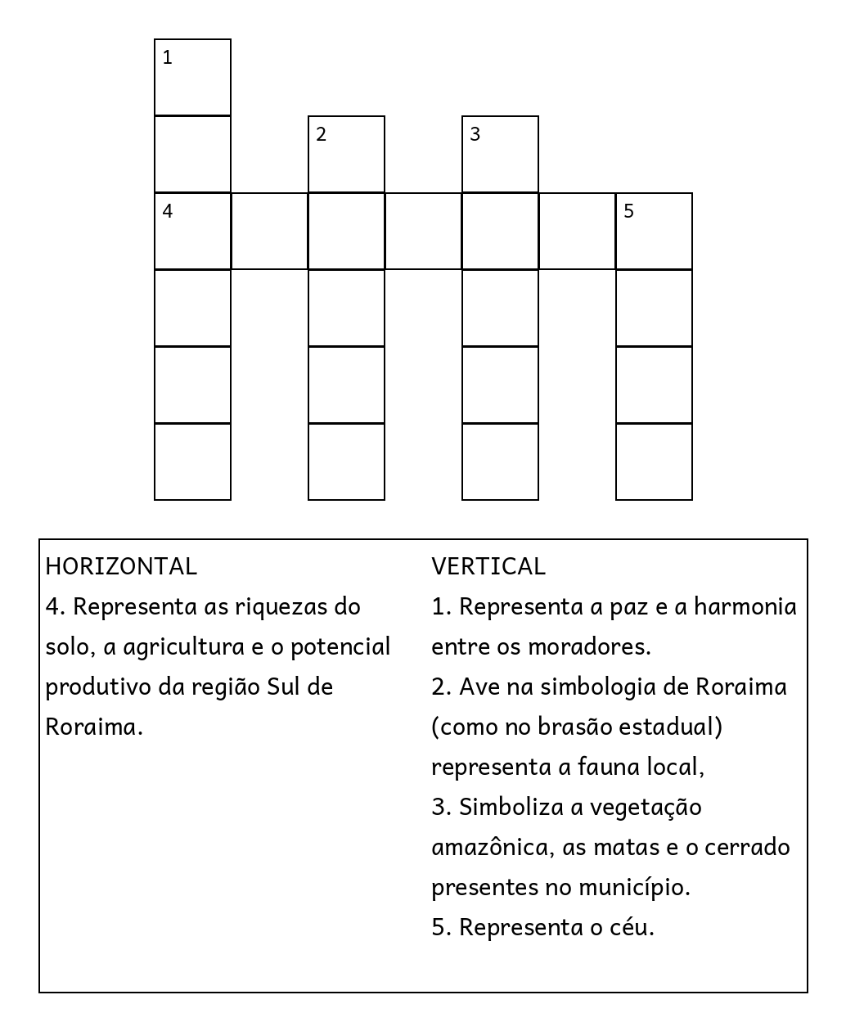

Gabarito: 1. Branco; 2. Garça; 3. Verde; 4. Amarela; 5. Azul

ATIVIDADE 2

2. Encontre no caça-palavras conforme a história do município as palavras listadas abaixo. Elas podem estar na horizontal, vertical ou diagonal, e em diferentes direções.

J O A O X P T R A
B A L I Z A Q W S
D A R C Y M N O P
R O D O V I A L K
S A N T A L U C I
C A R A C A R A I
P I O N E I R O S

Palavras para encontrar:
- JOAO
- SANTA
- PIONEIROS
- DARCY
- RODOVIA
- BALIZA
- CARACARAI

ATIVIDADE 3

3. Ajude o carrinho chegar na Rodovia RR-460 - Vicinal 26, Rodovia da Banana.

